
双流区名教师胡伟工作室
工
作
简
报

2021年秋第3期（总第三期）
2021年11月26日

双流区名教师胡伟工作室编

负责人：胡 伟

编 委：王晨园 何 鑫 徐 建 邓 蓉 文 茜
干 瑀 潘 燕 李情超 蒋 静 蔡雪梅 廖佳毅 刘瑞熙 王东梅 郑 云 刘 娜

本期责任编辑： | 王 晨 园
联系电话： | 17761235009
电子邮箱： | chenxi44@126.com
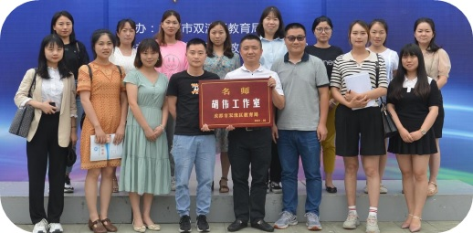

双流区名教师胡伟工作室以“构建研修共同体，促进教师专业发展”为工作目标，以“小学数学课堂教学研讨”为研究方向，以“专业引领、同伴互助、交流研讨、共同发展”为宗旨，构建集教学、教研、培训于一体的教师合作团队，使工作室成为名师引领教师专业成长的“学习型、辐射型、合作型、研究型”的学术活动组织，真正发挥示范、引领、带动、辐射作用！

目录
读：理论在线 3
基于学生的身心发展和认知特征的教育教学如何开展？ 3
思：成果呈现 17
《路程、时间与速度》教学设计（蔡雪梅老师） 18
《路程、时间与速度》教学设计（刘娜老师） 21
《路程、时间与速度》教学设计（干瑀老师） 24
《找最小公倍数》教学设计（胡伟导师） 28
行：课堂实践 30
专家线上高位引领 共谋写作能力提升 30
相聚云平台，共研乐思课堂 34
研：课题研究 38
教师如何撰写教育科研论文 38
资料附件：导学单 48
《找最小公倍数》导学单 48

读：理论在线

基于学生的身心发展和认知特征的教育教学如何开展？
东北师范大学 史宁中

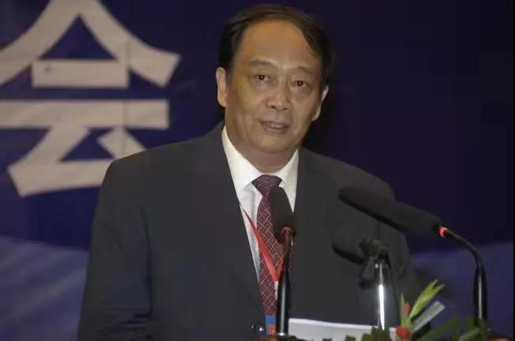

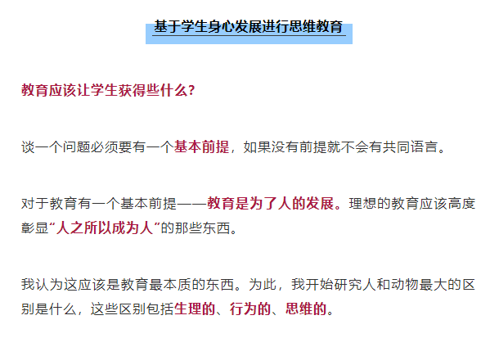

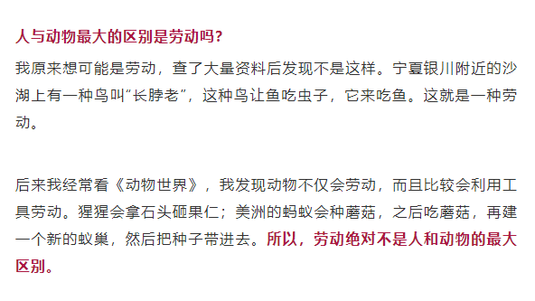

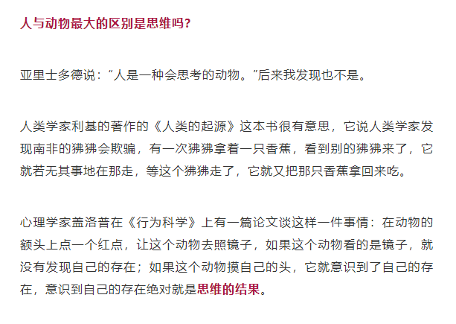

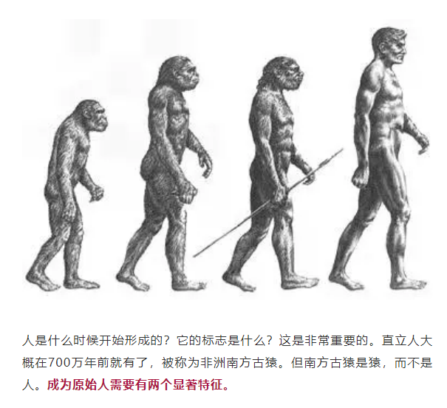


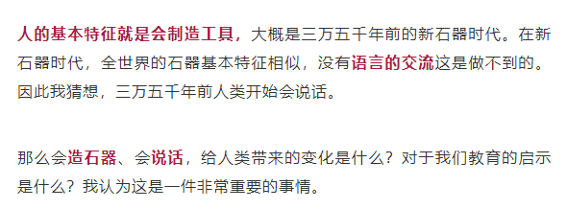

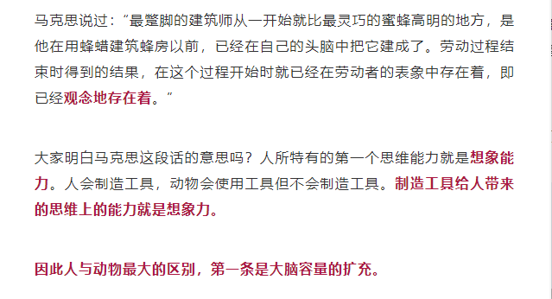

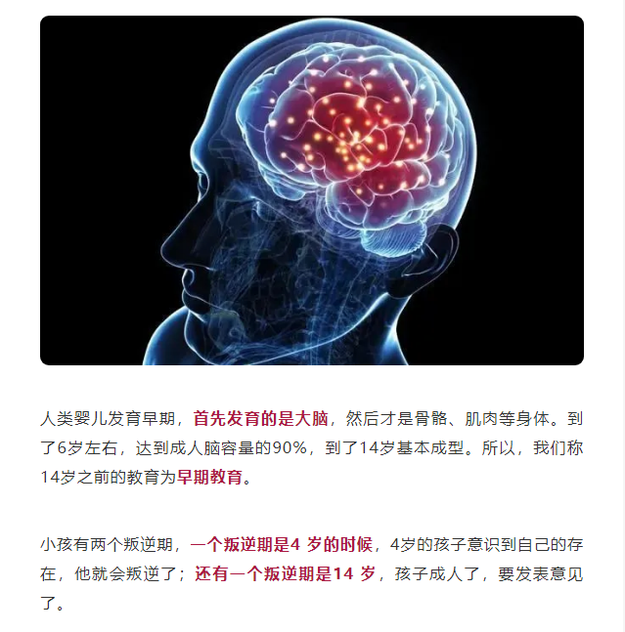

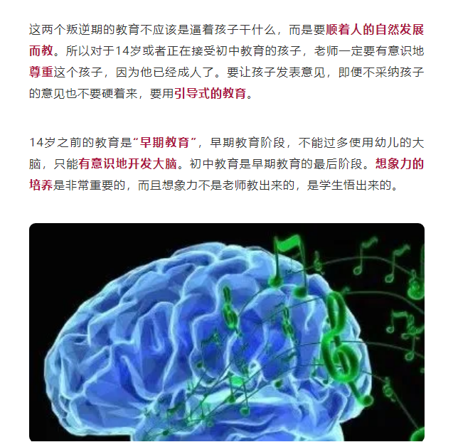

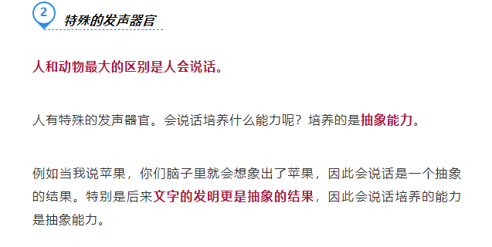

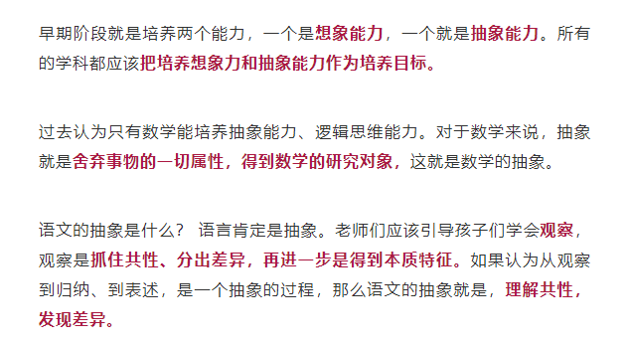

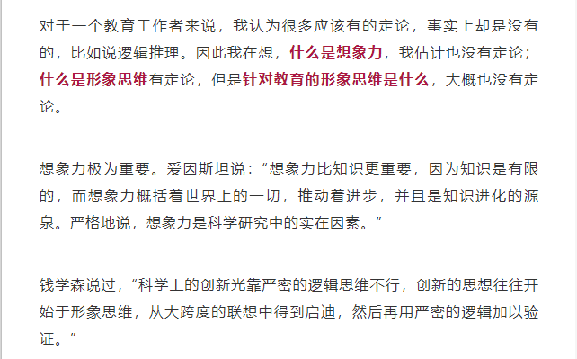

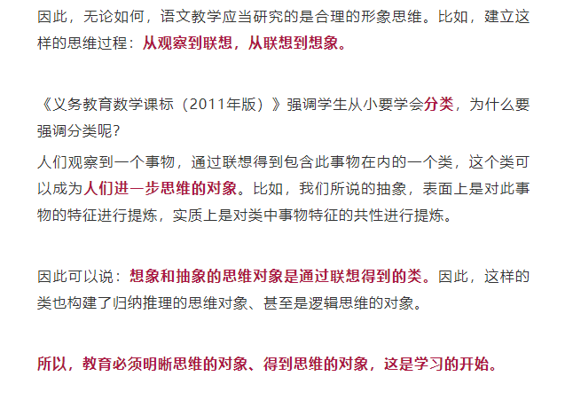

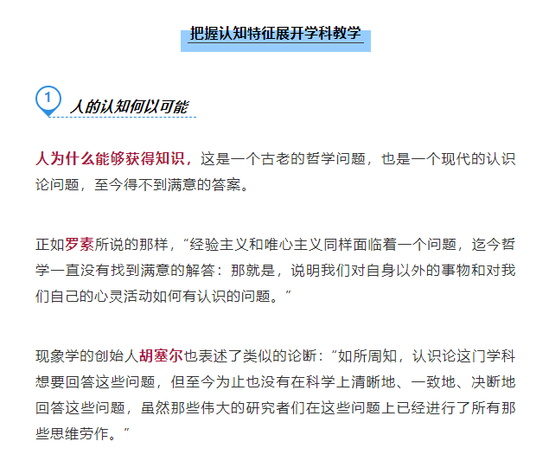

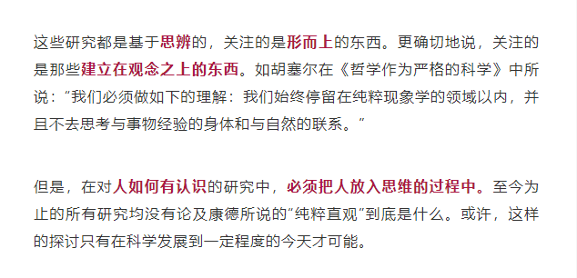

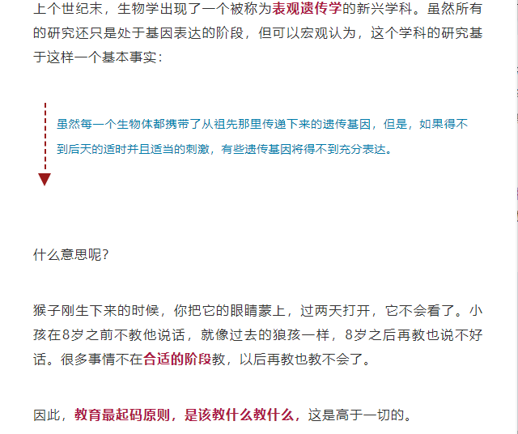

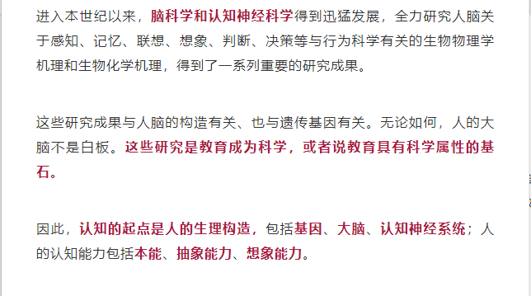

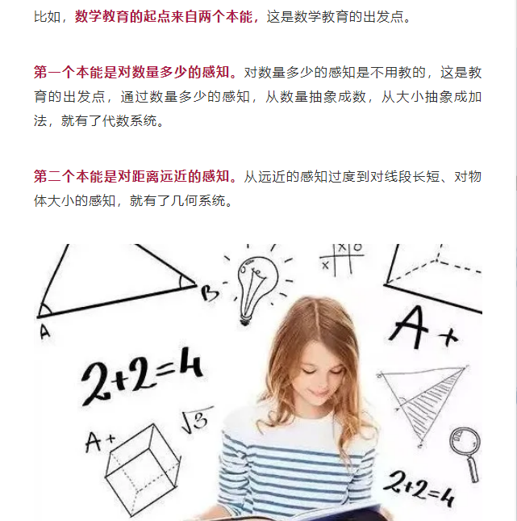

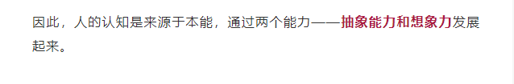

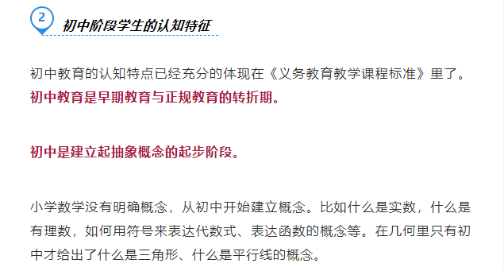

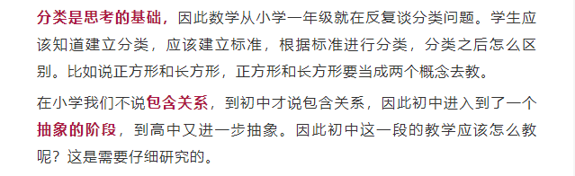

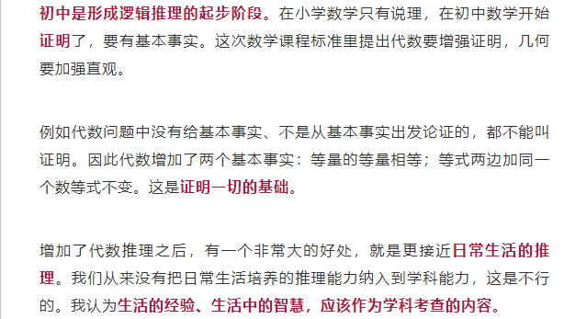

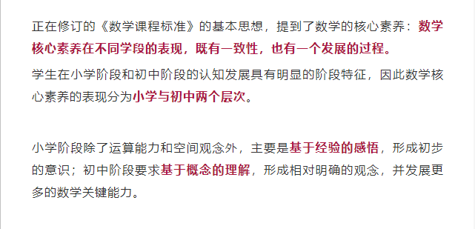

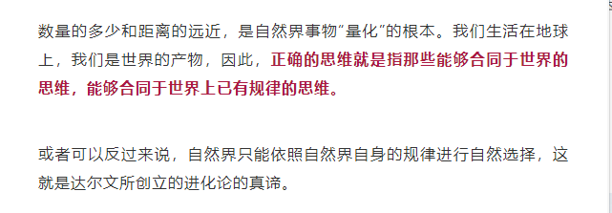

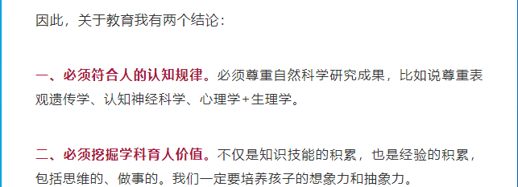

思：成果呈现
同课异构，共备一节课
同课异构是指同一节的内容，由不同老师根据自己的实际、自己的理解，自己备课并上课。由于老师的不同，所备所上的课的结构、风格，所采取的教学方法和策略各有不同，这就构成了同一内容用不同的风格、方法、策略进行教学的课。
同课异构就根据学生实际、现有的教学条件和教师自身的特点，进行不同的教学设计。“同课异构”教学研讨为教师们提供了一个面对面交流互动的平台。在这个平台中，老师们共同探讨教学中的热点，难点问题，探讨教学的艺术，交流彼此的经验，共享成功的喜悦。或者，为某个未解问题冥思苦想，食不甘味，夜不能寐。多维的角度，迥异的风格，不同策略在交流中碰撞、升华，这种多层面，全方位的合作、探讨，可以整体提升教师的教学教研水平，提高教学质量。
本次活动，工作室的学员共备北师大版四年级上次《时间 路程与速度》一节课。基于每人的思考，针对自己对于教材的理解，同时设计一节课，这样在听课的过程中，更加具有针对性，思考的更为深入。

《路程、时间与速度》教学设计（蔡雪梅老师）
一、教学内容
小学数学北师大版四年级上册第六单元第79-80页的《路程、时间与速度》。
二、教材分析
“路程、时间与速度”是在学生已经掌握了乘除法各部分之间的关系；以及学习了“除数是整十数的除法”（三位数除以两位数）的这一运算技能的基础上进行教学的；它是“除数是整十数的除法”在生活中的实际运用，路程、时间与速度是小学阶段一个非常重要的数量关系，也是一种基本的模型。理解并掌握它对学生今后的学习至关重要。这也为后续学习奠定基础。
三、学情分析
“速度”的概念比较抽象，其单位是由路程与时间两部分组成的，它的表示形式学生从未见过，学生在理解时可能存在一定的困难，所以就特别需要感悟速度与路程、时间的密切相关。如果速度单位表示法掌握了，学生也就真正理解、掌握“路程、时间与速度”这三个概念及它们之间的关系了。
四、教学目标
（1）理解速度的意义并掌握路程、时间与速度之间的关系。
（2）能根据路程、时间与速度的关系，解决生活中的简单问题
（3）体验学数学，用数学的乐趣；树立生活中处处有数学的思想；提高思维的灵活性。
五、教学重难点
重点：理解速度概念的现实意义，并掌握速度单位的表示方法。
难点：理解并应用“速度=路程÷时间”解决生活中的实际问题。
六、教学准备
多媒体课件。
七、教学过程

- 谈话引入：蔡老师跑步总想比别人跑的快，你们也是这样的吗？（是的）
那这里的“快”指的是什么快呢？（引导学生说出：速度快）
你知道速度的快慢和什么有关吗？（请学生尝试说一说）
今天我们就一起研究路程、时间和速度。
- 新知学习。
- 比一比，谁走得最快？
松鼠、猴子和小兔都觉得自己的速度快，他们争论不休，为了证明自己更快，他们举行了一场竞走比赛，到底是谁快呢？我们去帮他们比一比。
出示PPT，请看，这是他们比赛的情况，从中你获得了哪些信息？（请学生回答）
蔡老师看着这一堆的数据感到太头痛了，他们有的时间相同路程不同，有的路程相同时间不同，到底怎么比呀？你们能帮帮我吗？（生：能）
那现在请大家独立思考，你可以。（停留1分钟）然后同桌互相讨论，说一说你是如何比较的。
请学生回答，教师加以引导，并总结：时间相同比路程，路程越多速度越快；
路程相同比时间，时间越少速度越快。
- 时间、路程都不相同比速度。
现在小兔和松鼠僵持不下，都觉得自己更快。但是他们的时间和路程都不相同，这又应该怎么比呢？（请大家想一想，然后同桌讨论）
引导学生说出：可以算出小兔和松鼠1分分别走多少米。
请学生自己尝试。
请生汇报。
小兔每分走：240÷3=80（米）
松鼠每分走：280÷4=70（米）
看来今天我们的小兔子获胜了。
我们再去算算猴子每分走多少米，验证验证它是不是真的输了。
学生算，请学生回答：猴子每分走：240÷4=60（米）。
这下猴子输得心服口服了。
- 认识速度、速度单位以及数量关系。
今天我们说要认识速度，那到底什么是速度呢？
认识速度：小兔平均每分走80米，也就是小兔的速度是80米/分。
强调：请再听一遍，老师是怎么读速度单位的。
现在你能说出松鼠和小猴的速度吗？同桌之间互相说一说，再请学生说。
总结：像这样每分走70米、每分走80米，我们称它为“速度”。
现在蔡老师要考考大家，看看谁是最会观察的小朋友。速度单位有什么特别的地方？
小结：速度单位是由长度单位和时间单位组合而成。先写长度单位，然后画一条斜线，再写时间单位。
问：刚才我们知道了路程和时间，是怎样求出速度的呢？
生：速度=路程÷时间
看，你们多厉害，自己就找准了速度和路程与时间的关系。
应用与生活：昨天下午蔡老师去取快递，走了400米，用时5分钟，你能算出蔡老师走路的速度吗？（400÷5=80（米/分））
今天下午回家，也请你记录下时间和路程，算算自己回家的速度。
- 看一看，说一说。
在我们生活中，除了有人走路的速度，还有汽车行驶的速度，飞机飞行的速度等等。速度还能解释一些科学现象。比如夏天很多雷雨天气，又是闪电又是雷声，非常恐怖，那为什么我们总是先看见闪电然后再听到雷声呢？请学生说一说。
我们一起去了解一下光的速度到底有多快。
PPT出示生活中的例子。
在我们生活中还有哪些地方常常会用到速度呢？请小朋友们课后留心观察，下节课告诉我你的收获。
- 课堂练习。
- 板书设计：
路程、时间和速度
速度=路程÷时间
时间相同，比路程，路程越多速度越快；松鼠>猴子 小兔：240÷3=80（米/分）
路程相同，比时间，时间越少速度越快。小兔>猴子 松鼠：280÷4=70（米/分）
猴子：240÷4=60（米/分）

《路程、时间与速度》教学设计（刘娜老师）

一、教学内容
小学数学北师大版四年级上册第六单元第79-80页的《路程、时间与速度》。
二、教材分析
“路程、时间与速度”是在学生已经掌握了乘除法各部分之间的关系；以及学习了“除数是整十数的除法”（三位数除以两位数）的这一运算技能的基础上进行教学的；它是“除数是整十数的除法”在生活中的实际运用，路程、时间与速度是小学阶段一个非常重要的数量关系，也是一种基本的模型。理解并掌握它对学生今后的学习至关重要。这也为后续学习奠定基础。
三、学情分析
“速度”的概念比较抽象，其单位是由路程与时间两部分组成的，它的表示形式学生从未见过，学生在理解时可能存在一定的困难，所以就特别需要感悟速度与路程、时间的密切相关。如果速度单位表示法掌握了，学生也就真正理解、掌握“路程、时间与速度”这三个概念及它们之间的关系了。
四、教学目标
（1）理解速度的意义并掌握路程、时间与速度之间的关系。
（2）能根据路程、时间与速度的关系，解决生活中的简单问题
（3）体验学数学，用数学的乐趣；树立生活中处处有数学的思想；提高思维的灵活性。
五、教学重难点
重点：理解速度概念的现实意义，并掌握速度单位的表示方法。
难点：理解并应用“速度=路程÷时间”解决生活中的实际问题。
六、教学准备
多媒体课件。
七、教学过程
(一)创设情境，揭示主题。
情境：森林国王为了鼓励公民积极运动健身，举行了一场“运动就是生命”的动物运动会，而松鼠、猴子和小兔在这一场激烈的竞赛中脱颖而出，纷纷进入了决赛。以下是它们的成绩表。
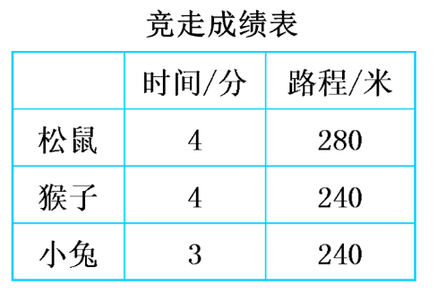
(二)初步探究，认知概念
1、观察表格，从表中你能得出哪些数学信息？谁跑的最快呢？
学生根据已有的生活经验，通过观察、分析、比较、思考，不难发现——
- 在相同时间内，松鼠跑得路程远，所以松鼠跑得快。
- 在相同路程里，小兔用的时间少，所以小兔跑得快。
（领会“路程相同，比时间；时间相同，比路程。”）
2、师：那松鼠和小兔行走的路程和时间都不同，怎样才能知道到底谁更快呢？
3、独立思考，将思考过程记录在导学单上，然后小组内交流想法。
（板书：每分各走多少米？280÷4=70（米）240÷3=80（米））经过比较，我们发现小兔走得最快。
当路程时间不同时，我们要比速度。求每分走多少米，这就是我们这节课要学习的“速度”。
4、①师：那这些数量各表示什么？我们一起听智慧老人说说吧！（智慧老人讲解路程、时间与速度的定义）
②学生观察速度的单位，每分跑70米，每分跑80米，用另一种形式说是70米／分，80米／分。那么速度单位可以写成……（板书速度单位）
③速度单位与我们学过的单位有什么不同？
学生仔细观察并发现：速度单位是由长度单位和时间单位两部分共同组成的，帮助学生进一步理解速度的含义
总结：①1时、1分、1秒……这样的时间叫做单位时间。
- 物体在单位时间内所行驶的路程叫做速度。
刚才大家是如何得到三个小动物的速度的？【路程÷时间=速度】
(三)联系生活，内化概念。
展示生活中常见的速度，它们分别表示人、飞机、声音、光的速度。
(四)分层训练，巩固深化。
1、面包车3时行驶了180千米，小汽车4时行驶了220千米。
（1）怎样比较谁行驶得快？
（2）算一算谁行驶得快。
2．我会读写生活中的速度。
（1）蜗牛爬行的速度大约是每分钟9厘米 写作:
（2）猎豹奔跑的速度可达每小时110千米 写作:
（3）蝴蝶飞行的速度可达每分钟500米 写作:
（4）声音传播的速度是每秒340米 写作:
3.（1）飞机从北京飞到广州，3分钟飞行了36千米，飞机的速度是（ ），表示（ ）。
（2）神七飞船每5秒飞行大约40千米，神七飞船的速度约是（ ）”

(五)课堂总结，感悟延伸。
师：通过这节课的学习，你学到了什么，还有什么疑惑？

八、板书设计
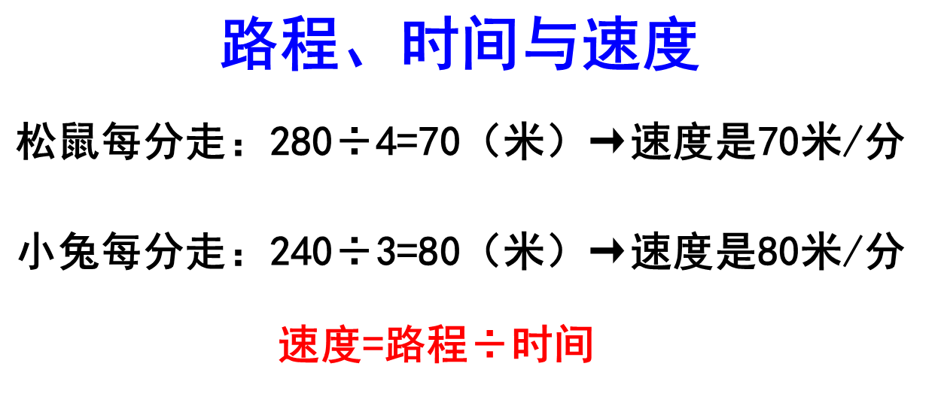

《路程、时间与速度》教学设计（干瑀老师）

- 学习背景
路程、时间与速度是小学阶段学习的重要的数量关系，也是乘法的模型，这个数量关系不仅在生活中广泛的应用，同时也为学生将来学习正反比例等知识奠定基础。
- 课标链接与解读
1.能探索分析和解决简单问题的有效方法，了解解决问题方法的多样性。
2.经历与他人合作交流解决问题的过程，尝试解释自己的思考过程
3.在运用数学知识和方法解决问题的过程中，认识数学的价值。
4.初步养成乐于思考、勇于质疑、言必有据等良好品质。
5.在观察、操作等活动中，能提出一些简单的猜想。
6．会独立思考问题，表达自己的想法。
- 学习目标
- 结合具体的问题，认识路程、时间与速度这些常见的量并理解速度的意义。
- 通过对实际问题的探索，掌握速度=路程÷时间的数量关系并运用其解决实际问题。
在解决实际问题的过程中，感受模型思想，进一步体会数学的价值。
- 评价任务
- 在教学过程会用简单的语言来说一说什么是速度，可以怎么表示。
2、通过时间=路程÷速度解决简单的实际问题，还能通过已知路程，时间计算速度。
- 教学过程设计
- 创设情境，问题激趣。
同学们，在雷雨天气时，你是害怕打雷还是闪电？那你是先看到闪电还是听到打雷？现在我们带着这个问题来看个视频， 谁能说一说，你是先看见闪电，还是先听到雷声？(先看见闪电，后听到雷声) 究竟是先看见闪电，还是先听到雷声？ 通过这节课的学习，我们就能解决这个问题。
马上我们要举行运动会了，我们的小动物也来参加比赛这是它们的竞走成绩。
1、猜一猜，谁走得快。
师：你能看懂图上的信息吗？请你说说你看到了什么数学信息。（你真是会观察的孩子）
师：那这里的4表示什么，280表示什么。
生：4表示松鼠走的时间，280米表示它走了多少米。
师：走了多少米其他就是路程。那我们就可以说松鼠4分钟走的路程是280米。你能像我这样完整的说一说猴子和小兔的竞走成绩吗？
生：猴子4分钟走的路程是240米。
小兔3分钟走的路程是240米。
- 那你们能猜一猜三只动物谁竞走是最快的？
生：松鼠、小兔、猴子（让生随便猜）
（拿出卡片让学生来摆一摆，你是把谁和谁放一起比较的，和同桌说说你的理由）
- 先选哪两个？排除谁？
- 为什么找这两个？
- 你是怎么比较的？预设学生可能说算式
生：松鼠和猴子的时间相同，路程越长，走的越快。（左边黑板板书：时间相同，比路程；路程相同,比时间）
师：你说的真完整。时间相同，松鼠路程长，说明松鼠比猴子快。除了比较路程还可以比什么？你可以像刚刚那样完整的说吗？
生：小兔和猴子相比，路程相同,比时间,时间越多，走的越慢；时间越少，走的越快。
师：所以路程相同，时间越少，走的越快，说明小兔快比猴子快。（左边黑板板书：路程相同,比时间）
2.探究比较松鼠和小兔谁更快？小组交流讨论。
师：通过刚刚的比较，现在只剩下松鼠和小兔，可是它们行走的路程和时间都不相同，我们又该怎么比较呢？拥有智慧头脑的你们，请把你的想法写在导学单上。
1）先独立完成
2）把你的想法在小组内交流
3)小组汇报
生：松鼠 280÷4=70米
小兔：240÷3=80米
师：追问，为什么用280÷4 和 240÷3 也就是计算什么
师：也就是计算松鼠每分钟走的路程和小兔每分钟走的路程。
3.认一认
追问：那这里的70米和80米能表示松鼠和小兔每分钟所走的路程吗？
生：不能，没有时间。
师：所以，我们把70米/分和80米/分再给它加上。
像这样由两个单位组成的我们可以称它为复合单位。
你用复合单位来表示松鼠和小兔的速度吗?
生：松鼠的速度为70米每分，小兔的速度为80米每分
也可以说松鼠一分钟走了70米，小兔一分钟走了80米。其实，在数学王国里面，像这样每分钟所走的路程我们把它叫做速度。
师：其实在比较松鼠和小兔谁走得快就是比较谁的速度快。
现在我们回过头来看看我们是如何得到两只动物的速度的？
引导生：
280÷4=70米/分 240÷3=80米/分
280就是路程，4是时间 70是速度
用路程、时间、速度来表示。
路程÷时间=速度（板书）
练一练：
1、小林乘客车到毕棚沟看红叶，3小时行驶了180千米
李老师坐火车回老家，4小时行驶了280千米。
比一比谁快？小结论：比谁快就是比速度
- 看一看，说一说。
师：你们的表现太棒了，生活中常见的表示速度除了千米每时还有其他的吗？请你仔细阅读上面信息。在说一说每条信息的意义。
生：人步行的速度大约为4千米/时
师：4千米/时表示什么。
生：表示一小时走的路程是4千米。
师：汽车行驶的速度为60千米/小时。
从双流驾车去都江堰大约需要1小时
生：汽车每小时走60千米。
生：高铁的速度为300千米/小时
就是说乘坐高铁从成都出发约1小时可以到达重庆
生：飞机飞行的速度大约为12千米/分
飞机从成都出发到西安只需要1小时
师：读完信息，你有什么发现？
生：12千米每分，它问的是每小时，他们的时间不同。
师：那怎么办呢？
生：一小时=60分，
师:你可以提什么数学问题？
生：飞机从成都出发到西安的路程是多少千米？
生：60×12=720km
所以飞机从成都出发到西安需要720千米/时
生：声音传播的速度大约为340米/秒。
光传播的速度大约为30万千米/秒
生；那谁的速度快呢？
生：光，因为一个是340米/秒。另一个大约为30万千米/秒，因为光的速度比闪电的速度快。
师：也就是说声音一秒走了340米，光一秒走了30万千米，它们相差特别大，所以在电闪雷鸣的时候我们会先看到闪电再听到声音。
小结；单位时间（每秒、每分、每时、每天、每月、每年）内所行的路程叫做速度
2）理解速度单位
师：（故意变声）你们很聪明，难不倒同学们，那老师再考考你蜗牛和自行车的速度一样吗？
蜗牛的速度为8米 自行车的速度为8米
生：不对，蜗牛那么慢不可能和自行车一样。
所以，我们怎么表示速度
生：给他加一个时间，每秒还是每小时
师；要表示一个物体的速度除了路程还需要时间。
师；这么难的问题你们都解决了，那你们敢接受更难的挑战吗？闯关游戏
练一练
- 甲乙两个城市相距218千米。某人驾驶汽车从甲地到乙地，在路口遇到这样的标志。你知道这个标志是什么意思吗？他从甲地到乙地共用时2小时，试计算他有没有超速行驶？
笑笑从家到学校的距离是200米，她一天往返学校两次，共用16分，笑笑平均每分走多少米？
- 板书设计
路程÷时间=速度--------表示单位时间内的路程
松鼠：280÷ 4 =70米/分→ （复合单位）
小兔：240÷ 3 =80米/分
70<80
所以小兔走得快。
答：小兔走得快。
路程相同，比时间
时间相同，比路程

《找最小公倍数》教学设计（胡伟导师）
教学内容：北师大版数学五年级上册找最小公倍数
教学背景：
1.教材分析
北师大版数学教材将《找最小公倍数》编排在五年级上册《分数》单元里面，但是从内容上看，它属于“数与代数”领域中“倍数与因数”知识板块。《找最小公倍数》是在学生已经学习了“因数和倍数的意义”、“找因数”、“找质数”、“找最大公因数”等内容的基础上进行教学的，既是对前面知识的综合运用，同时又是学生学习“通分”所必不可少的知识基础。教材编排可能是基于学以致用的原则，学习了找最小公倍数后，紧接着就安排了“通分”、“比较分数大小”等内容。本节课安排了让学生在数表中圈出4和6的倍数，让学生经历探索用不同的方法找最小公倍数的过程，理解公倍数、最小公倍数概念的意义，设计了四个问题让学生经历找最小公倍数的方法。
2.学情分析
五年级学生的生活经验和知识背景已经比较丰富。在此之前，学生已经学习了倍数、因数以及公因数和最大公因数。小学生的动手欲望较强，思维活跃，喜欢挑战自己，对于新知识总喜欢自己探索，学生认识数的概念时更愿意自主参与，自己发现，而且喜欢寻找与他人不同的方法。因此，这节课可以放手让学生主动探索，在学生探索的基础上教师作一些适当的指导，这样，可能教学的效果会更好一些。

教学目标：
- 在具体情境中，理解公倍数和最小公倍数的意义。
- 经历探究找公倍数方法的过程，会利用列举法等方法找出两个数的公倍数和最小公倍数。
3、用公倍数知识解决实际问题，学会用数学的眼光观察生活、思考问题。体验到学习数学的快乐和价值。
教学重难点：会利用列举法等方法找出两个数的公倍数和最小公倍数。

教学流程：
- 游戏引入，激发兴趣。
游戏：抢红包
二、自主尝试，找公倍数与最小公倍数。
1、独立完成导学单，分别找出4的倍数，6的倍数。
2、认识公倍数和最小公倍数，找出4和6的公倍数和最小公倍数。
3、理解公倍数与最小公倍数的关系。
4、方法探究，用不同的方法找6和9的最小公倍数。
5、对比不同方法，体会大数列举法的优点。
三、巩固练习，深化理解。
1、请快速找出下列各组数的最小公倍数。
8和10 5和7 15和60
2、运动会各班要进行队列排练，笑笑发现，五一班同学无论是排成6人一行，还是8人一行，都刚好合适。五一班最少有多少人？
四、拓展提升，评价反馈。
1、再抢红包，找3个数的最小公倍数。
2、评价反馈。
板书设计：

最小公倍数
（共有的、相同的倍数）
列举法
两数扩倍法 大数扩倍法

行：课堂实践

专家线上高位引领 共谋写作能力提升
—— 记双流区名师胡伟工作室线上研修活动
2021年11月11日下午，双流区名师胡伟工作室的全体学员利用腾讯会议软件，齐聚云端开启了主题为“提升教师教育科研论文写作能力”的专题研修活动。此次活动由工作室导师胡伟主持，活动特别邀请到成都市教科院教育改革与发展研究所刘旭所长做《教师如何撰写教育科研论文（报告）》专题讲座。
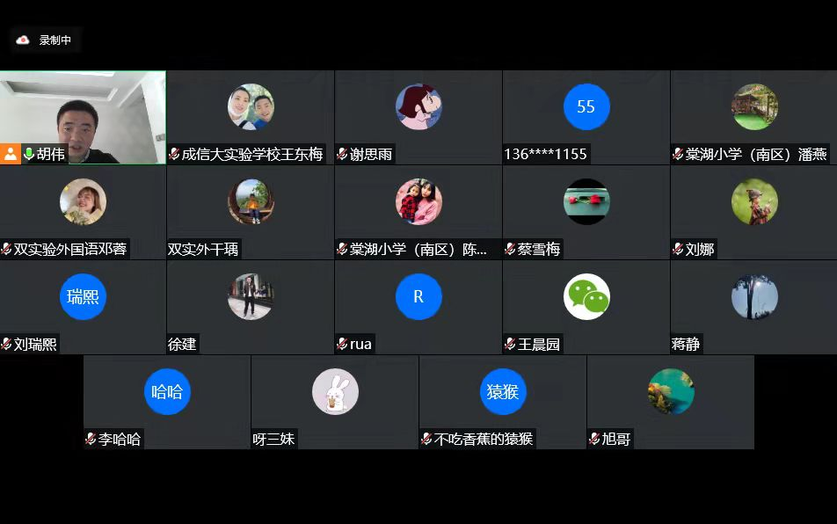
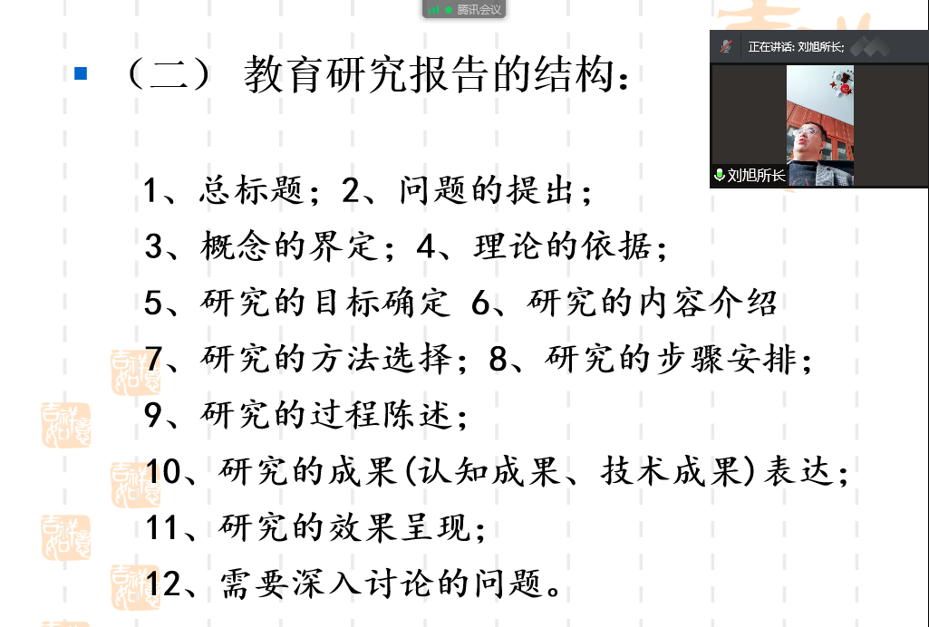
会议伊始，刘所长引导大家在教学中做一个细心的人，要注意捕捉课堂中“无法预约的精彩”、教育中难以忘怀的故事以及在培训中与讲师发生共鸣的话题作为自己的思考点，形成教育研究的主题。关于教育科研，刘所长详细讲述了教育科研报告和教育科研论文的撰写要求。对教育科研报告的类别和结构进行了详细的讲解，特别指出教育科研报告的总标题应该目标指向明确、对象清楚。并结合实例《小学中段合作学习策略研究》强调了概念的界定主要指标题中关键词的界定，而不是单独核心概念的界定。
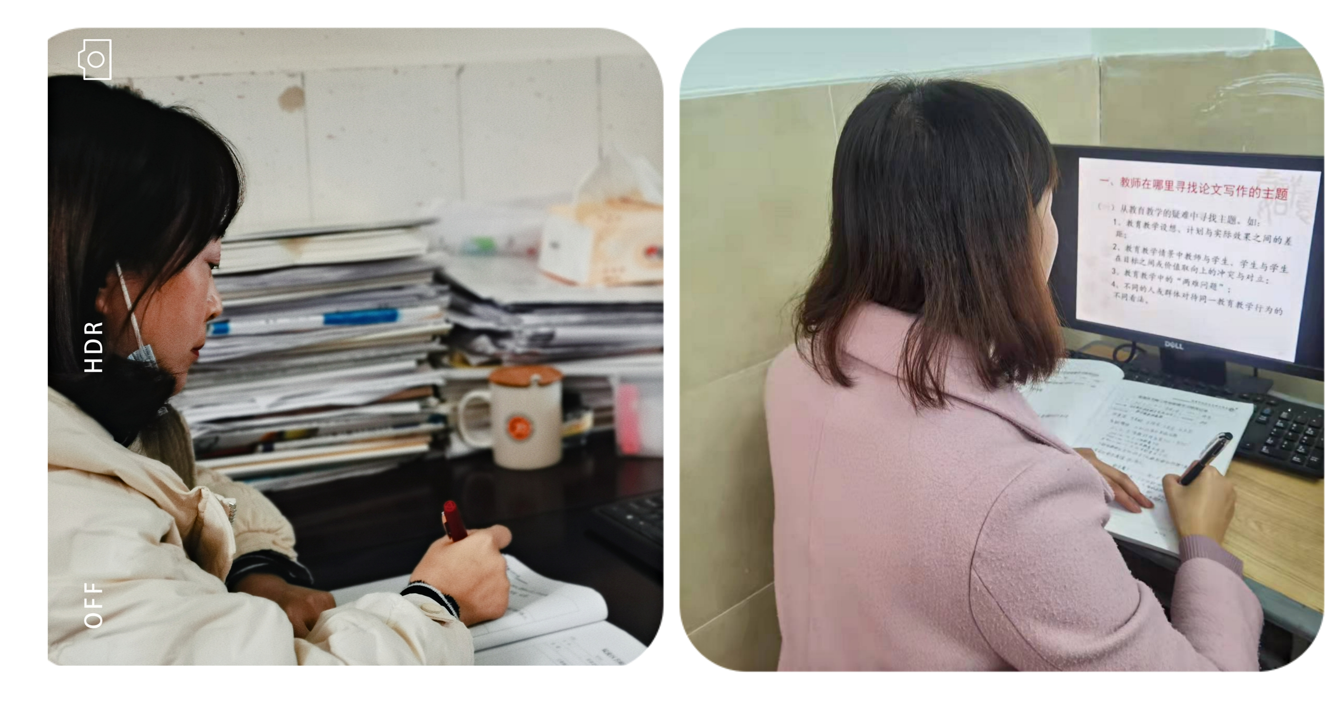
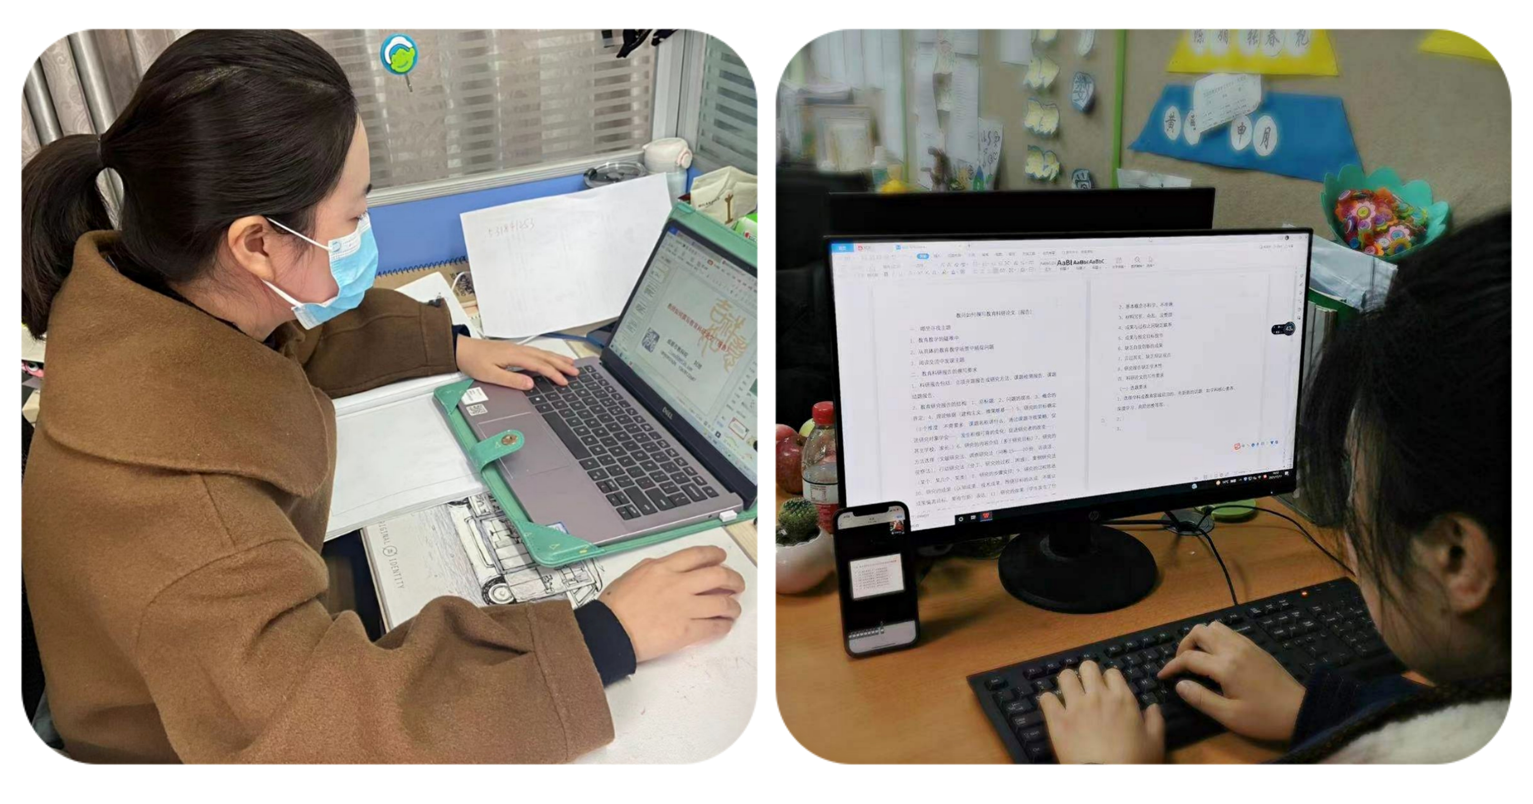
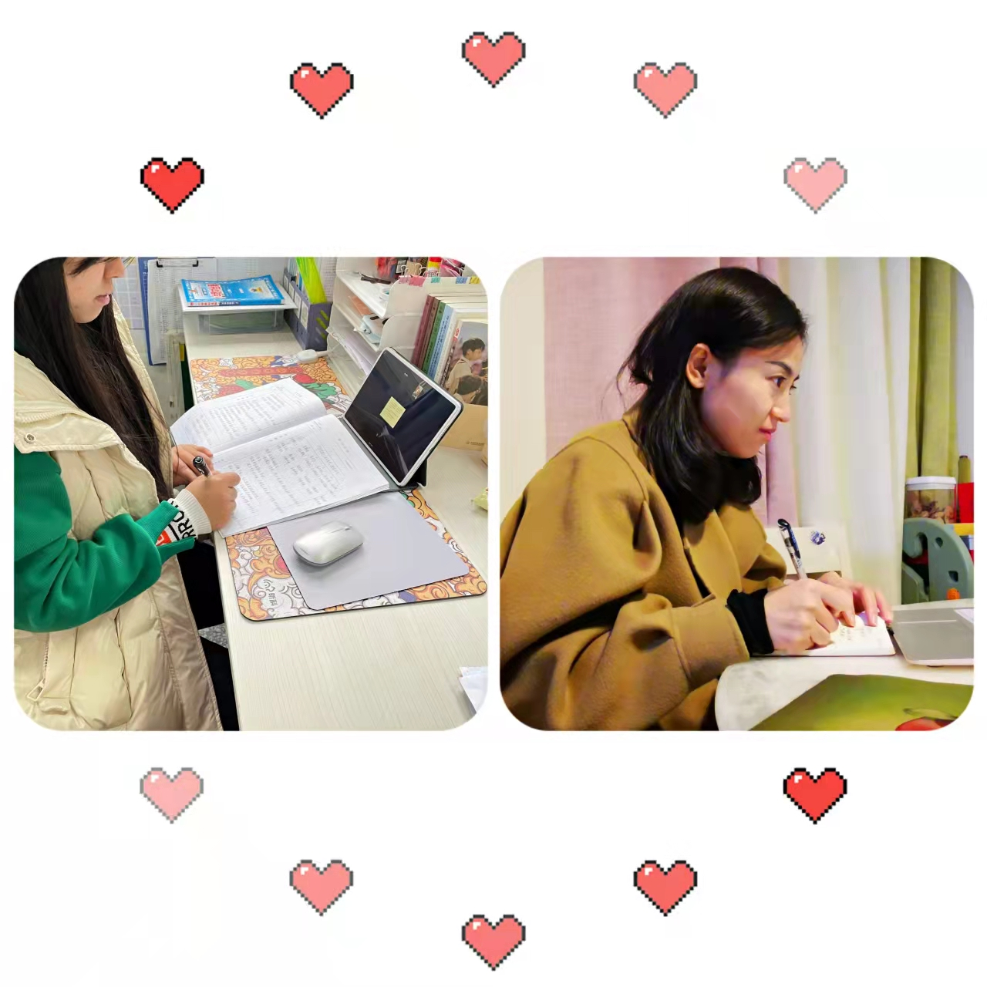
在教育论文的撰写上，首先刘所长分版块进行了详细的阐述，他指出标题应该切忌病句、文学味太浓郁，也告知大家论文应该是自己理论与实践相结合的深度思考以避免“浅谈”“浅议”等浅层次思考的经验性文章。
接着，从论文各章节的具体要求作了详细的阐述，内容摘要应该言简意赅、惜字如金，主要包括研究目的、方法、成果和结论，一般在200字以内。三千字左右的论文关键词应该是三至五个，切忌过多，关键词的确立以名词和动词为主，而非形容词。引文则在400字左右。正文一级标题3-5个为宜，不宜过多，并强调了各级标题的格式。结论是对文章的高度概括和总结。
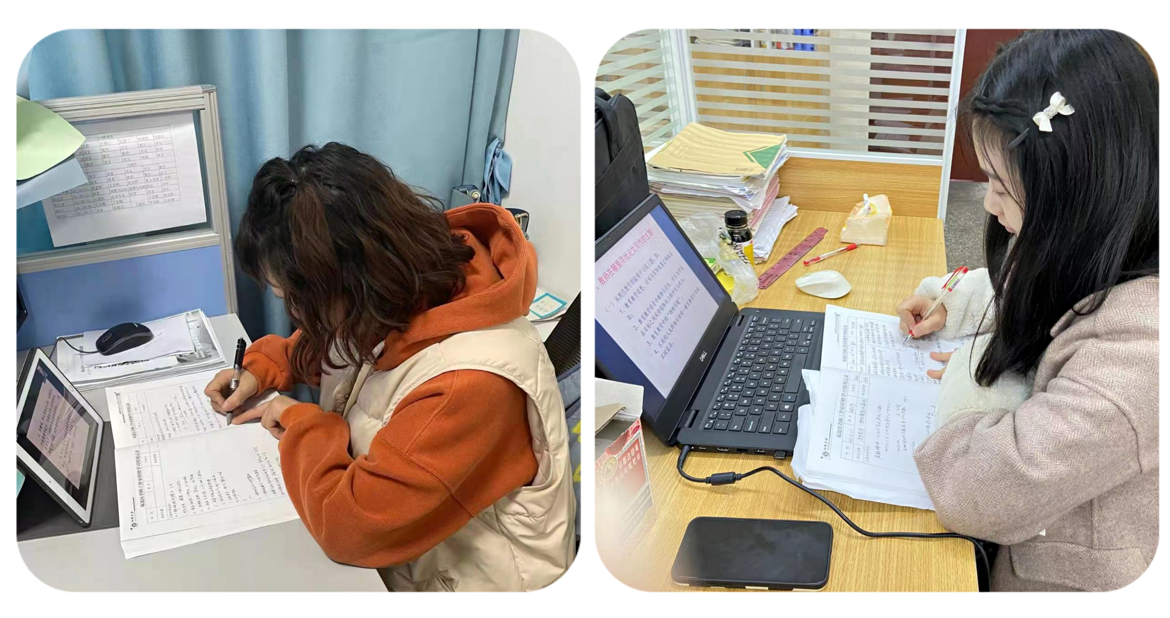
最后刘所长指出教育科研论文和教育科研报告都是严谨的，文字内容切忌重复，提醒老师们理论阐述过多，没有案例佐证的研究是不行的，只有案例经验、没有理论支撑的研究也不行，只谈经验性的论文也不是最好的教育教学研究论文。希望老师们能够形成理论联系实际，写出观点鲜明、有深度的，且撰写规范、文风好的文章。
视听盛宴的讲座结束后，胡伟导师对今天的讲座内容进行了总结，并结合一线教师在撰写教育科研报告和教育科研论文过程中遇到的问题和大家进行探讨，鼓励老师们多思考、多撰写、多积累经验。相信有意识地思考和撰写定能助力教师进行有深度的教育研究。
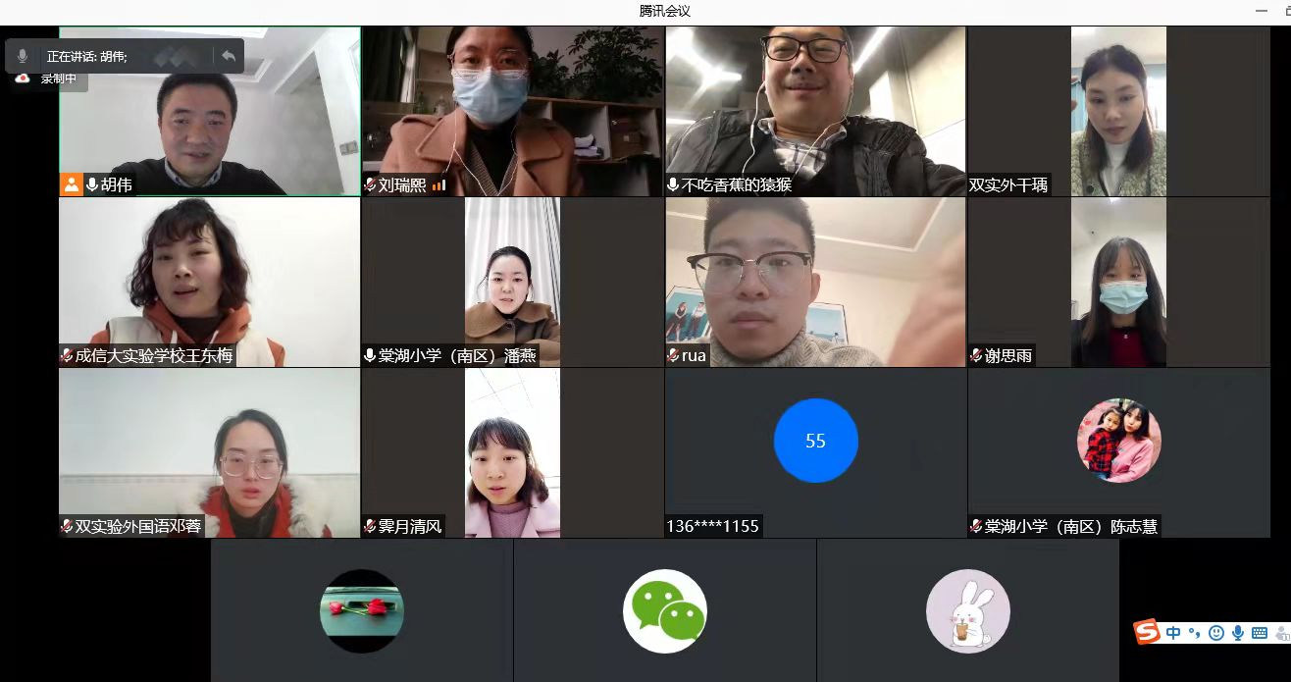
近三个小时的线上研修活动，工作室全体老师认真聆听刘所长的报告，详细记录学习要点，积极与刘所长线上互动，并向刘所长提出在教育教学与论文写作方面的问题。在活动结束时，大家都表示收获满满。有人说一个人可能走的很快，一群人可以走的更远。相信我们这一群人，在导师的引领下定会走的更高更远。

相聚云平台，共研乐思课堂
——记双流区名师胡伟工作室网络研修活动
2021年11月24日下午，双流区名师胡伟工作室的全体学员相聚于腾讯会议，开启了一场扎实高效的网络研修活动。此次活动由工作室学员邓蓉主持，全体学员在胡伟导师的带领下听课、议课。
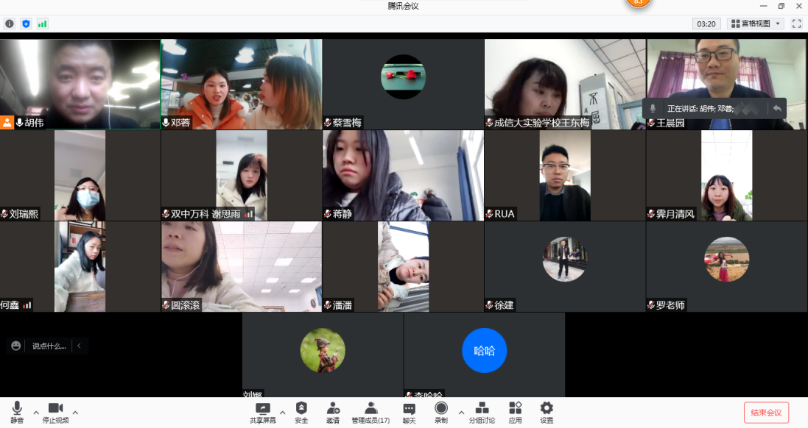
首先，全体学员通过网络直播观看了胡伟导师的示范课——五年级上册第六单元《找最小公倍数》。胡老师通过抢红包的游戏引入新课，激发了学生学习的兴趣，在游戏中引导学生用数学的眼光观察、用数学的思维分析，让孩子们发现不同红包编号的特点与红包金额之间的联系。通过层层深入的学习活动设计，引导学生经历了公倍数、最小公倍数概念形成的过程。在观察中，学生通过独立思考、小组合作的方式发现两数之间的关系，进而探索寻找最小公倍数的方法。通过列举，学生掌握了求最小公倍数的方法。并通过研究，可以采用“大数扩倍法”来优化求最小公倍数的方法。胡老师拓展学生的视野，又呈现出不同的方法给予学生思考。通过胡老师的教学活动的设计，学生从学会了用数学的眼光观察世界，进而用数学的思维分析世界，在学习了“公倍数”等概念后，能够用数学的语言描述世界。对于练习的设计，更是将生活与数学紧密的联系在一起，在饱满而丰富的概念教学之下，胡伟导师设计了一道具有生长性的练习题，在求公倍数的基础上增加数量限制、给出“少几人”和“多几人”的条件，让孩子在公倍数的知识中进一步成长。

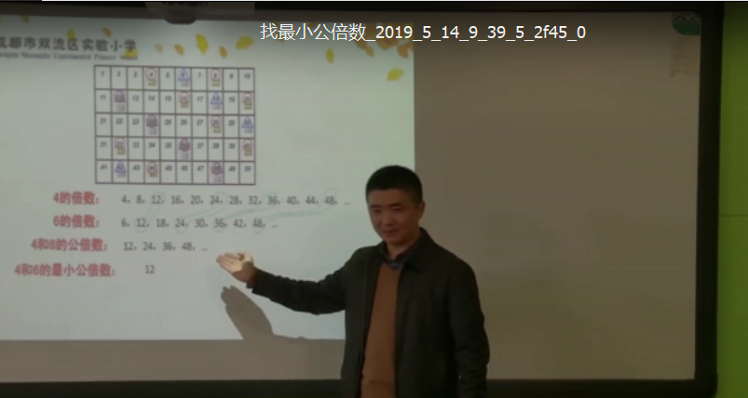
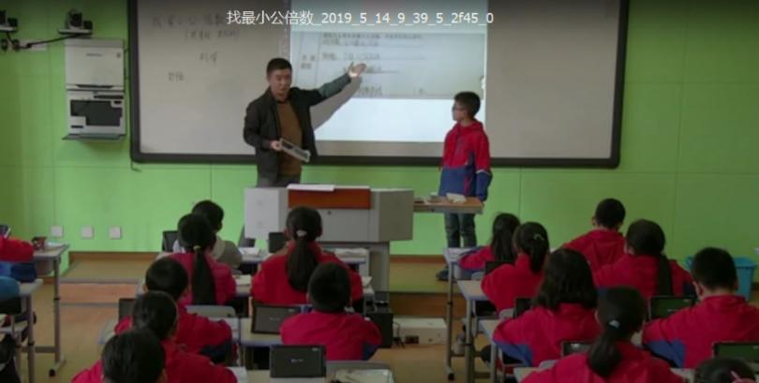

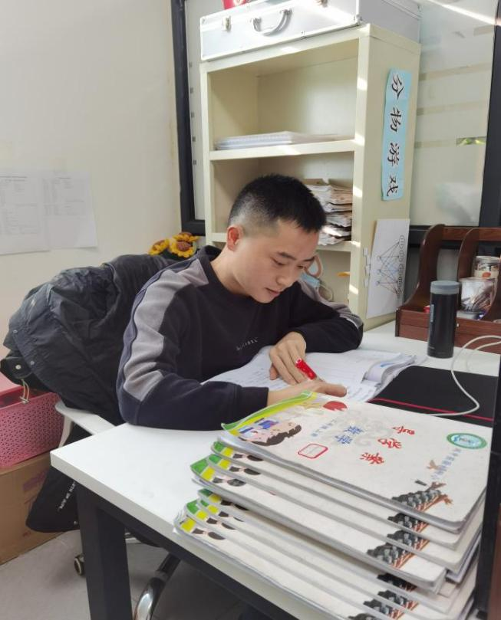
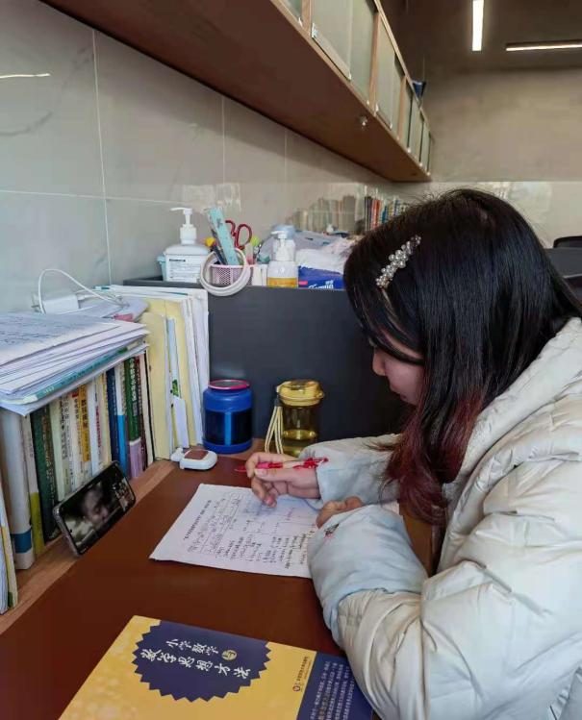
这堂课在学生的你一言我一语中道破“最小公倍数”，胡伟导师时刻注重孩子的思维发展，鼓励学生“只要能用数学的眼光观察生活，生活中处处都有数学。只要大家能过学自课堂，用于生活，也许你就能成为被数学选中的人！”
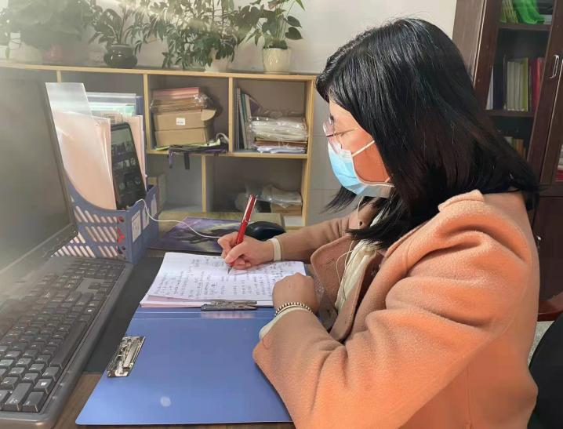
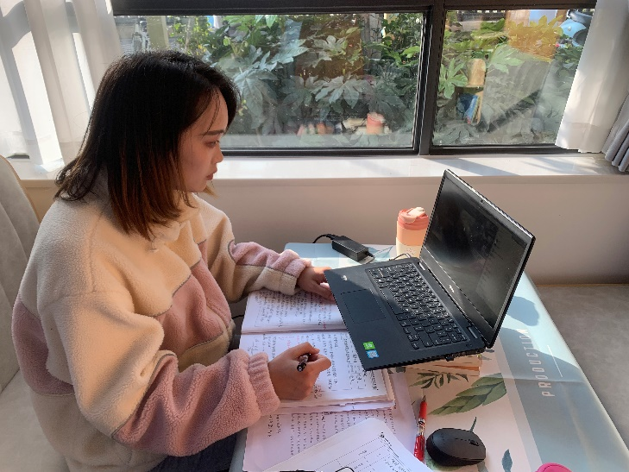
观课结束后，工作室学员意犹未尽，沉浸在胡伟导师的课堂魅力之中，在胡伟导师的带领下，我们开始通过观课量表进行议课，分别从任务投放、时间计量、单生问答、小组合作等方面对课堂进行了剖析，学员们以自己的角度提到了一些值得借鉴的教学技巧，使大家获益匪浅。
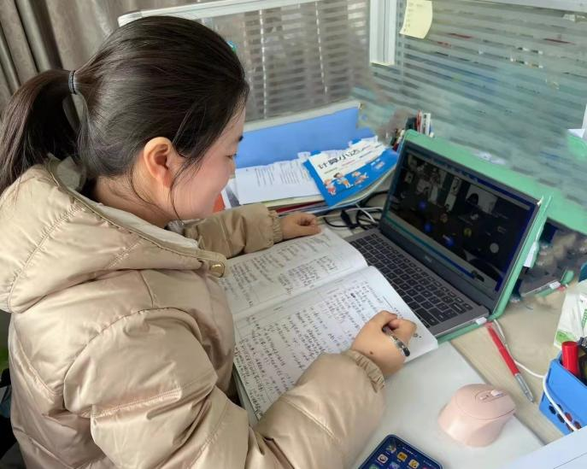
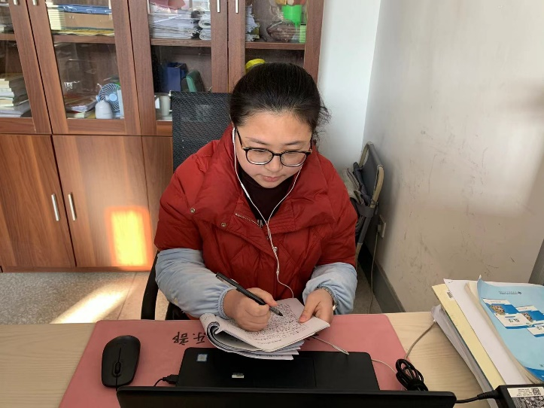

本次活动以乐思数学为起点，以课堂教学研究为主线，以助力数学教师成长发展为目的，在胡伟导师的引领下和学员们的思维碰撞中，全体成员在专业成长的道路上又迈出了扎实的一步！

研：课题研究

教师如何撰写教育科研论文
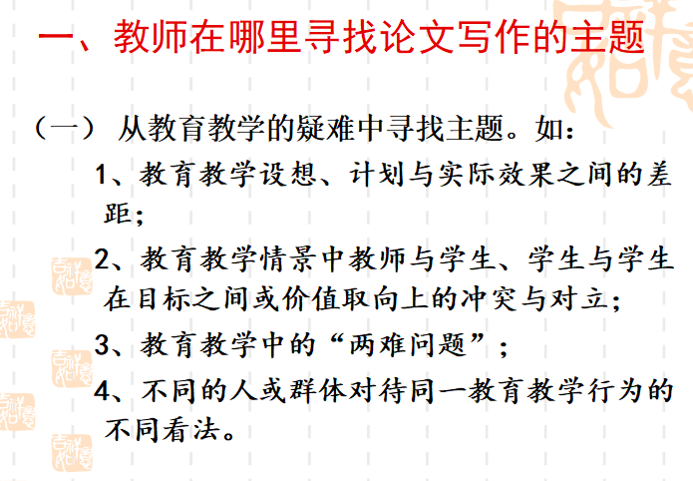

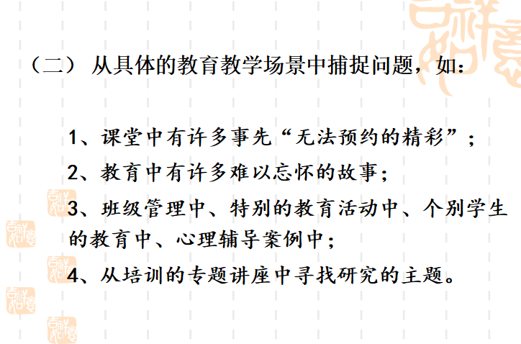

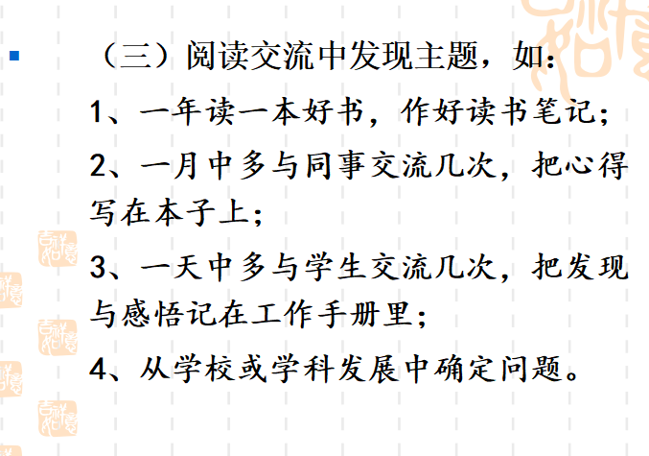

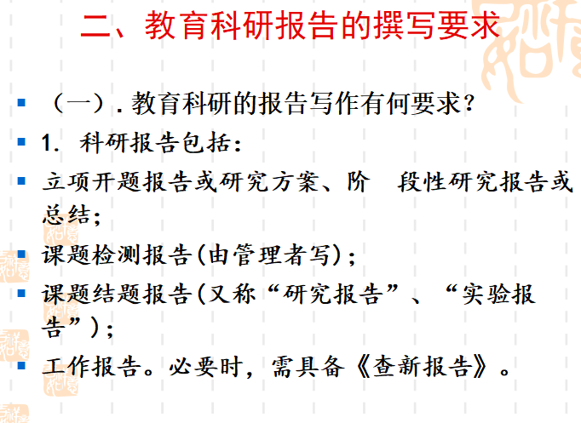
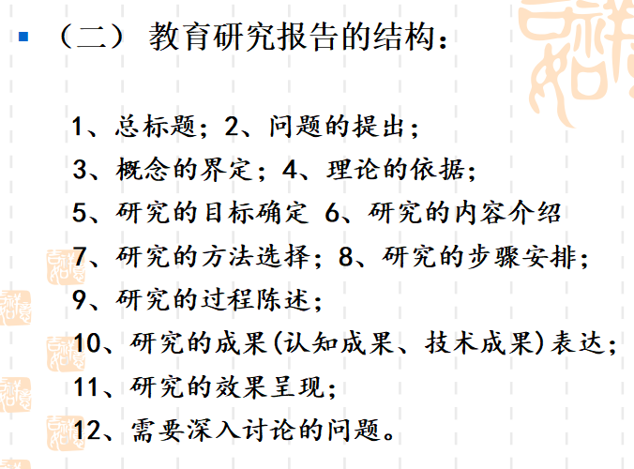

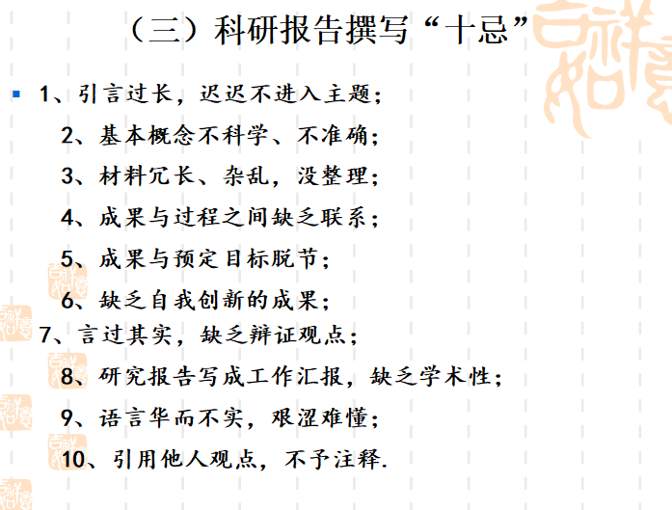

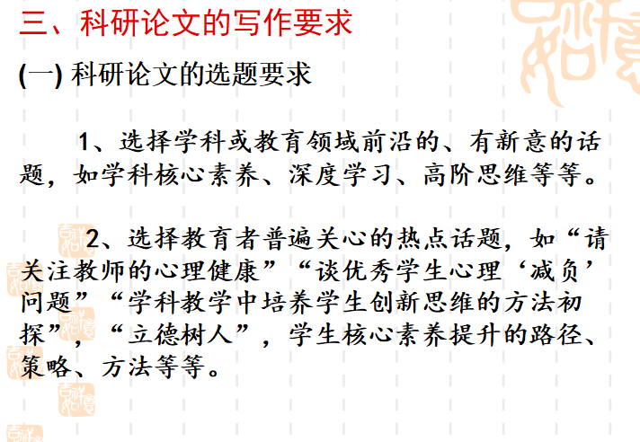

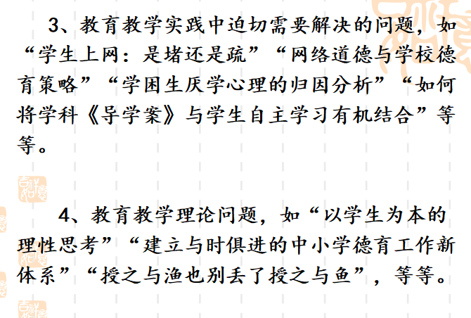

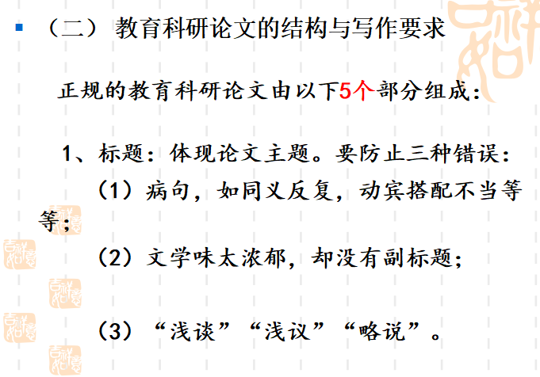

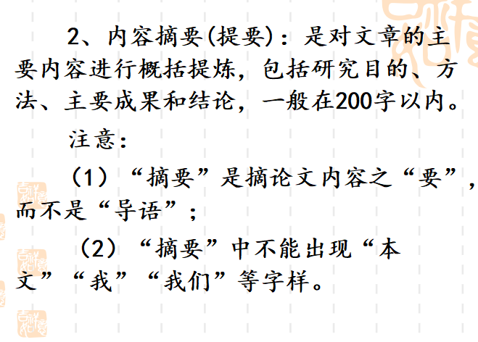

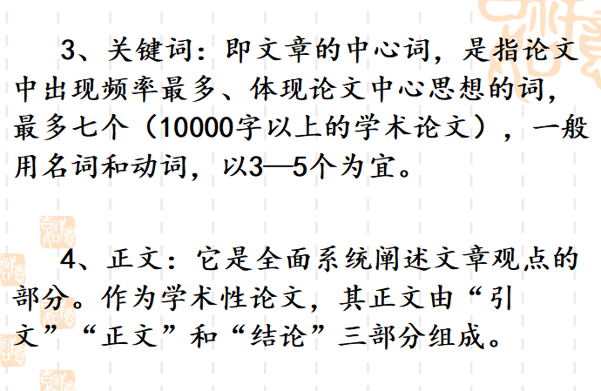

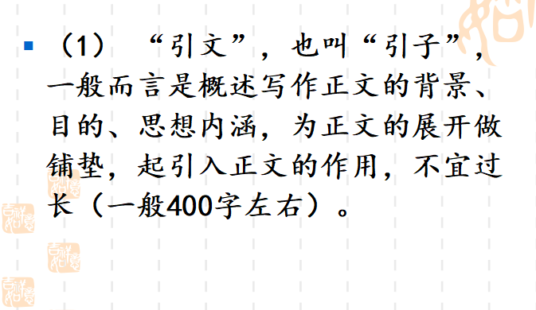

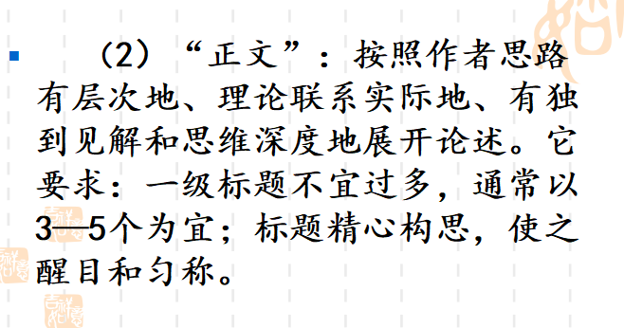

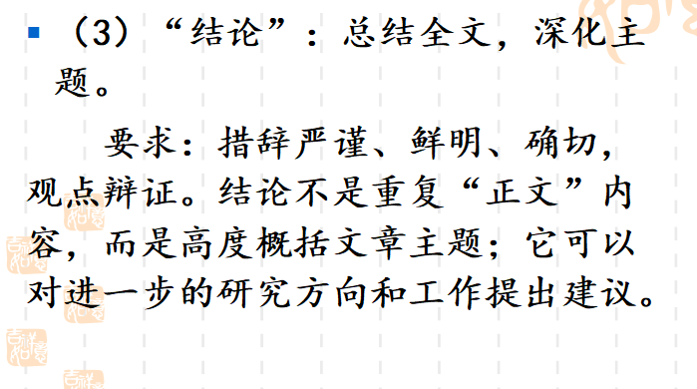

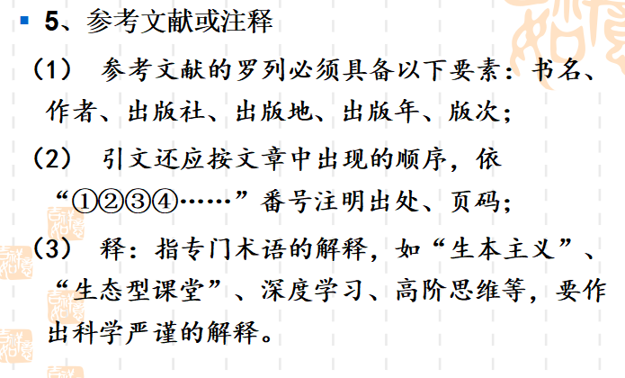

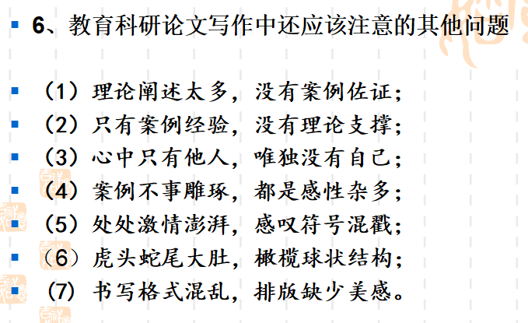

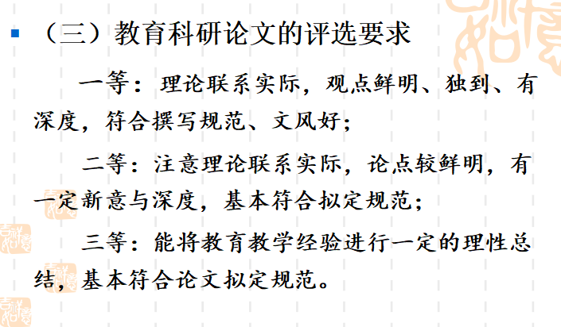

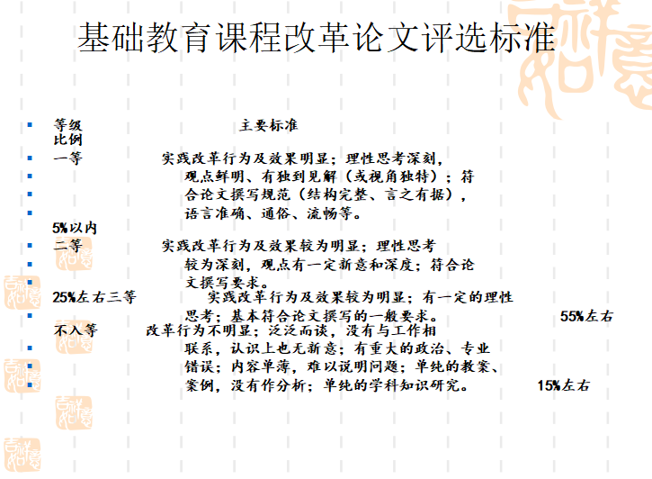

资料附件：导学单

《找最小公倍数》导学单
班级： 姓名：
我要学会 | - 我能理解公倍数与最小公倍数的含义。☆☆☆☆☆  - 我能找出两个数的公倍数和最小公倍数。☆☆☆☆☆ |  | 随堂记录
抢红  包 | 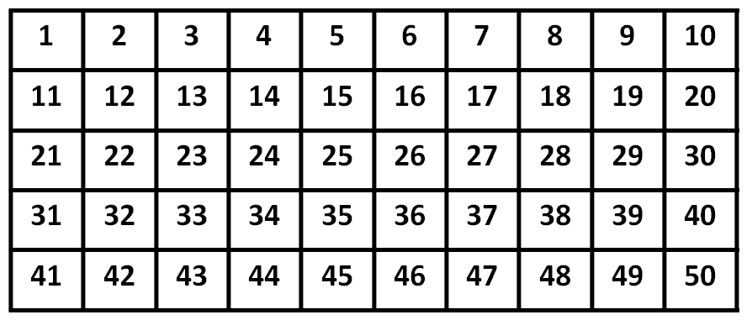  - 用“○”标出装有1元钱纸币的红包编号。  - 用“△”标出装有5元钱纸币的红包编号。  - 我最想得到的“大”红包的编号是 。  4、按序号发放，要想最早得到大红包，应该选 号红包。
方法探究 | 请找出6和9的最小公倍数。并给你的找法命名。  我的方法叫（ ）法。
闯关练习 | （小试身手）请快速找出下列各组数的最小公倍数。  8和10 5和7 15和60
闯关练习 | （日常应用）运动会各班要进行队列排练，笑笑发现，五、1班同学无论是排成6人一行，还是8人一行，都刚好合适。五、1班最少有多少人？
课堂小结 | 1、结合“我要学会”给自己的学习过程评星。  2、记下你学到的公倍数与最小公倍数的知识？ | 3、问题银行：

